調查報告(公布版)

案 由：據悉，民眾109年11月間於超商消費時，遭店員指控竊取兩包各25元的奶茶包，案經臺灣桃園地方檢察署偵查後提起公訴，臺灣桃園地方法院以證據不足判決該民眾無罪。嗣檢察官提起上訴，最終歷經4年，由臺灣高等法院以相同理由維持無罪判決。本案自偵查迄判決確定，疑耗費大量司法資源，且超商店長疑並無提起刑事告訴之意。究本案檢察官之處置是否妥適？偵審流程有無須檢討之處？均有進一步瞭解之必要案。

調查意見
緣楊姓女被告(下稱楊女)於民國(下同)109年11月間進入桃園市蘆竹區某超商內，涉嫌竊取架上每包價格新臺幣(下同) 25元之奶茶包，值班王姓女店員(下稱王女)於警詢時稱楊女拿取1包，呂姓女店長(下稱呂女)於警詢時稱「數量不清楚，大約1、2包」，經桃園市政府警察局蘆竹分局(下稱蘆竹分局)於109年12月9日將楊女移送臺灣桃園地方檢察署(下稱桃園地檢署)偵辦，而刑事案件報告書之犯罪事實記載為2包。桃園地檢署檢察官於110年4月20日傳訊楊女未到，遂於110年6月1日向臺灣桃園地方法院(下稱桃園地院)聲請簡易判決處刑，而聲請簡易判決處刑書之犯罪事實亦記載為2包。嗣經桃園地院改行通常程序審理後，於113年3月19日判決楊女無罪。又桃園地檢署檢察官不服提起上訴，經臺灣高等法院(下稱高院)於113年9月11日判決駁回上訴，並指摘承辦檢察官在楊女於偵訊時未到庭的情況下，即遽爾對本件是否具有實質違法性尚有疑義的案件提起公訴，以致龐大司法資源的浪費，及一審公訴檢察官未再積極舉證楊女確有竊盜犯行，亦猶如例行公事般地提起本件上訴，核有不當等情。究本案檢察官之處置是否妥適？偵審流程有無須檢討之處？均有進一步瞭解之必要，爰立案調查。案經法務部、高院及桃園地檢署函送相關卷證及說明資料，嗣分別於114年7月4日及14日詢問該案提起上訴之劉檢察官及偵查之康檢察官，又於114年8月8日詢問法務部檢察司張司長等人，業經調查完畢，綜整調查意見如下：

楊女曾於某超商內拿取貨架上之奶茶包1包至店內休息區，至離店前未放回原位或結帳之事實，有監視器影像擷圖及證人供述為憑，經蘆竹分局移請桃園地檢署偵辦後，檢察官傳喚楊女未到庭，經綜合全卷認楊女涉犯竊盜罪嫌已堪認定，逕行聲請簡易判決處刑，固非無據。惟案經桃園地院審理後認為無法排除奶茶包已因故掉落在店內某處，且楊女在店內神色自若，與行竊者被發現行竊時通常會有慌張、掩飾之情狀有異等為由，而判無罪，嗣經高院判決駁回桃園地檢署之上訴，維持原審判決。對於檢察官或法官涉及認事用法等偵查或審判核心事項，本院予以尊重，惟蘆竹分局及桃園地檢署認定楊女竊取奶茶包2包之犯罪事實，業經桃園地院及高院判決指摘錯誤，併予敘明。

楊女拿取店內奶茶包1包而未放回原位或結帳之事實，有監視器影像擷圖及證人供述為憑：

監視器影像擷圖：

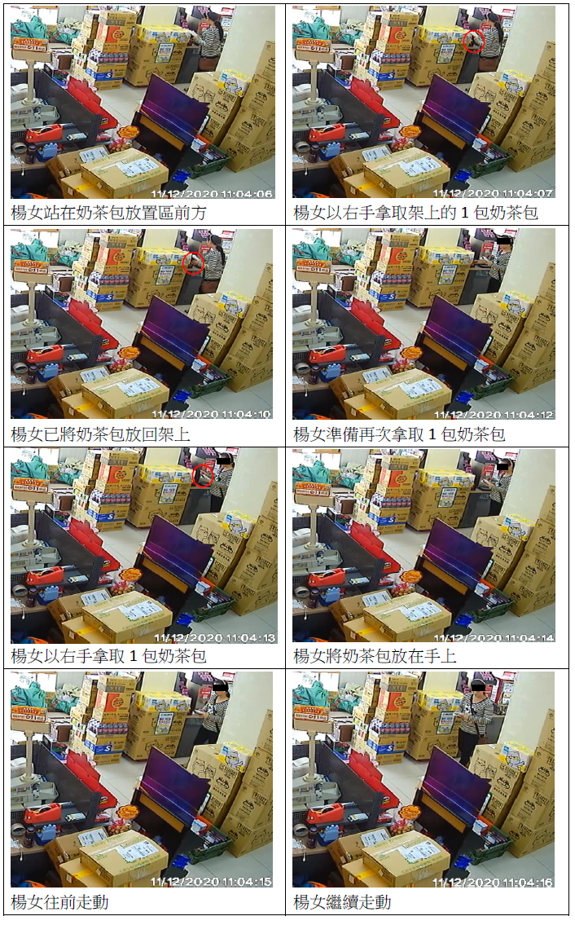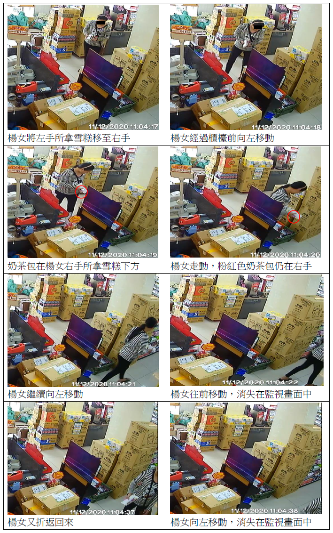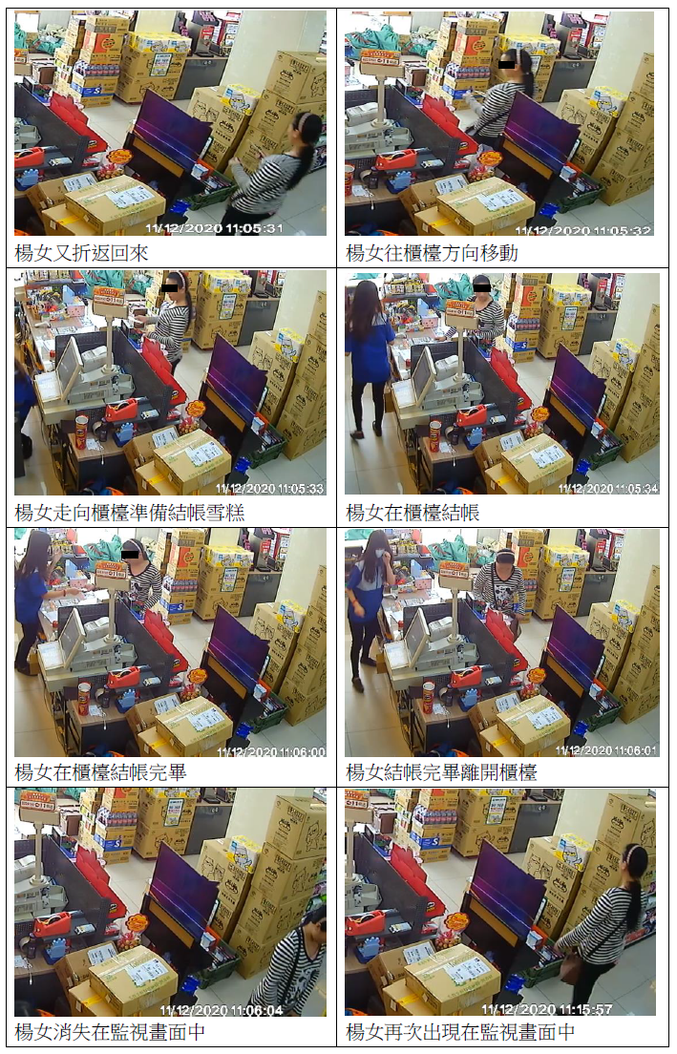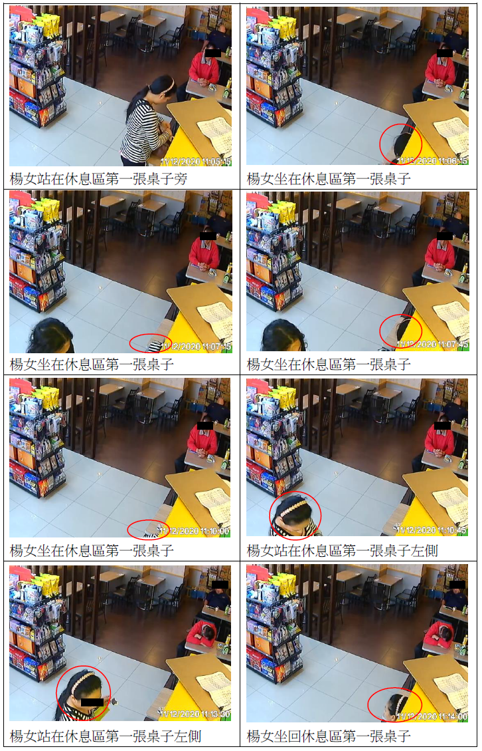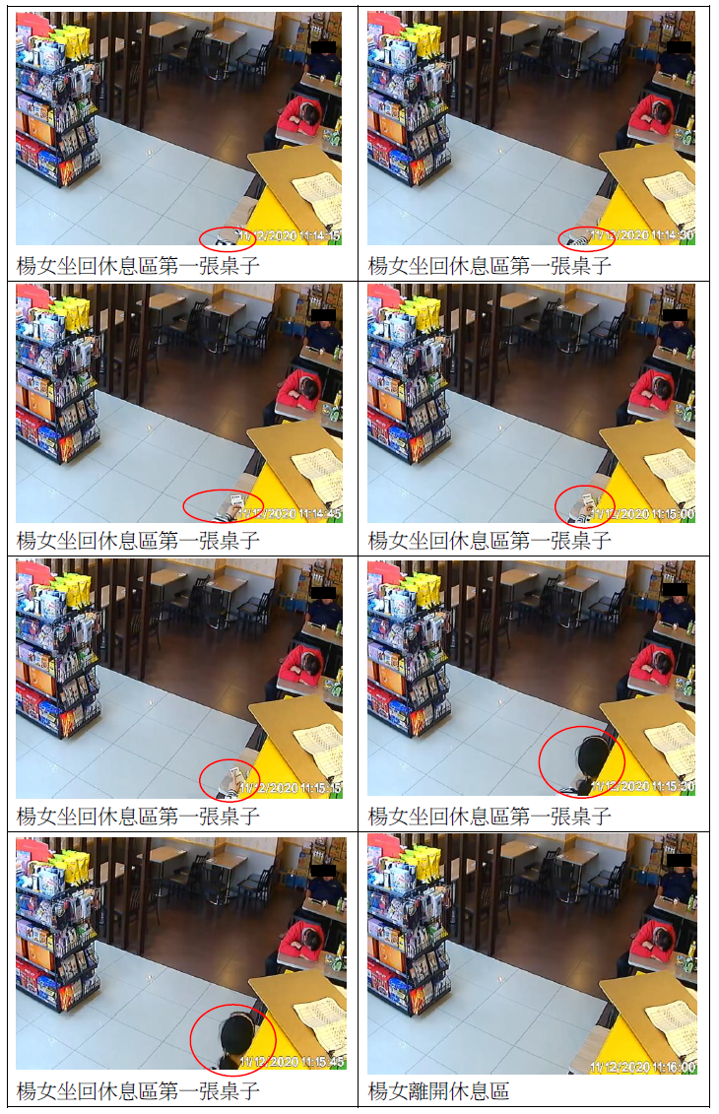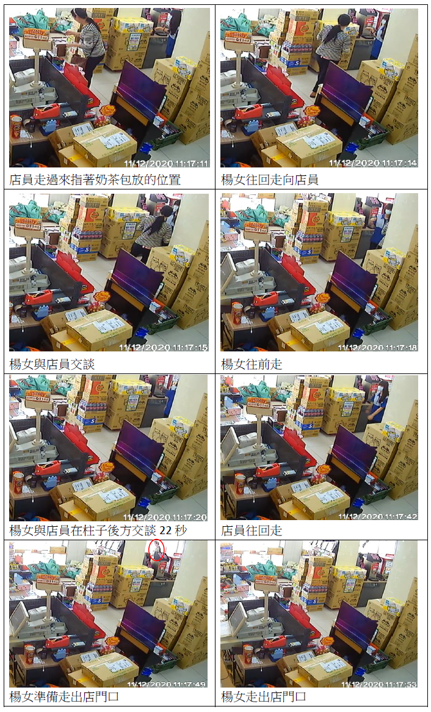

店長呂女於109年11月12日警詢時表示：

109年11月12日11時4分左右，我們超商店員看見一位女性客人拿走飲水機旁的奶茶包，之後店員請我查看監視器，發現奶茶包遭竊，遭竊走的奶茶包數量不清楚，大約1、2包。

提供監視器影像給警方。

店員王女於109年11月18日警詢時表示：

109年11月12日11時4分在超商上班時，看見一位女性客人拿走熱水機旁奶茶包1包，之後那名女子要走出去門市時我有叫她，並詢問她是否有拿奶茶包，她說她有放回去並拿包包給我看，我當下目視包包裡面沒有看見奶茶包，那名女子也有翻動裡面物品，我也沒看到，我怕誤會就讓她離開。

事後我請店長查看監視器，發現商品於109年11月12日11時4分遭竊。

楊女於109年11月21日警詢時否認有竊取奶茶包，並表示有將奶茶包放回去：

109年11月12日11時4分許，於桃園市蘆竹區某超商先看一下要買什麼，看買的東西要多少錢，再決定要買什麼，最後我忘記有沒有買東西，但我沒有拿走奶茶包，就離開了。

我把1包奶茶包拿去機器(Life-ET)旁邊的位子上，看商品的價錢、會員跟集點的優惠，確定我何時可以用點數或會員優惠購買，就把物品放回去，我沒有拿奶茶包。

門市人員說有看到我拿奶茶包，沒看到我結帳，我就說我拿回去放了，就拿我的包包給門市人員看，門市人員有稍微翻了一下，都沒看到奶茶包，我才離開。

警察詢問竊取奶茶包作何用途、動機、目前放置於何處，楊女3度表示我沒有拿奶茶包。

經蘆竹分局移請桃園地檢署偵辦後，檢察官傳喚楊女未到庭，經綜合全卷認楊女涉犯竊盜罪嫌已堪認定，逕行聲請簡易判決處刑：

蘆竹分局刑事案件報告書所載之犯罪事實：犯嫌楊女基於意圖為自己不法之所有，於109年11月12日11時4分徒步至桃園市蘆竹區某超商，徒手竊取放置於店內飲水機旁之奶茶包2包，得手後旋即將奶茶包夾帶至手中之物品內，以躲避當日店員王女之看管，隨後徒步離開店內，嗣經店長呂女發現，至該分局大竹派出所報案。

桃園地檢署檢察官於110年4月20日傳喚楊女未到庭後，未再次傳喚或拘提楊女出庭，隨即於110年6月1日聲請簡易判決處刑。

桃園地檢署檢察官聲請簡易判決處刑書所載之犯罪事實及證據：

犯罪事實：被告楊女於109年11月12日11時4分許，至桃園市蘆竹區某超商，竟意圖為自己不法之所有，竊取店內飲水機旁之奶茶包2包得手。

證據：被告楊女於警詢時之供述；證人呂女及王女於警詢時之證述；警製之刑案現場照片2張及監視器翻拍照片10張。

桃園地院審理後認為無法排除奶茶包已因故掉落在店內某處，且楊女在店內神色自若，與行竊者被發現行竊時通常會有慌張、掩飾之情狀有異等為由，而判無罪：

楊女於桃園地院法官多次訊問時均否認竊盜犯行，並表示店員王女有搜包包，沒有找到奶茶包，而監視器確實沒有拍到其有將奶茶包放回去，但無法確定放在哪裡等語：

楊女於111年8月17日審訊時表示：店員王女有搜我的包包，沒有找到奶茶包。我就敢給她看了，我沒有必要藏在包包夾層不給她看。

楊女於111年12月3日審訊時表示：我經傳喚未遵期到庭，因為沒有收到通知書。當下店員已經有檢查我的包包，她確實沒有搜到奶茶包2包，我否認犯罪。

楊女於112年1月12日審訊時表示：有給店員檢查包包，她檢查包包沒有東西，我才離開。店員證稱她只有大略看一下包包裡面的大空間而沒有就包包的每一個夾層檢查，她如果說要檢查這麼細的話，我也會給她看，奶茶包也不小，如果她要看的話，也不會說看不到。

楊女於112年11月8日審訊時表示：我否認犯罪，監視器畫面確實有拍到我拿西雅圖奶茶包，但沒有看到我拿回去，我要離開時店員有叫我，我說我放回去了，我讓她檢查包包，我才離開的。我拿了奶茶包以後去座位區，我在那邊對網購的商品比價，當下不只拿奶茶包，還有拿超商其他東西，我當時有做要網購的筆記，我記得我走的時候我有把奶茶包放回去，因為攝影機確實沒有拍到我放回去，我也懷疑到底把奶茶包放哪裡，但店員有檢查我包包，確實沒有，我也真的不能確定我放哪裡。

楊女於112年11月13日審訊時表示：我否認犯罪，我要離開時包包有給店員檢查，確實沒有搜到奶茶包才離開的，我並沒有偷竊，監視器沒有拍到我放回去，但我沒有拿走，我不知道把奶茶包放到超商的哪個位置。

楊女於113年1月10日審訊時表示：我否認犯行，我真的有給店員檢查包包，她也確實有檢查過，是在我離開後他們清點發現少了1包，為什麼又說我拿了2包。我拿奶茶包到休息區，用手機拍照，奶茶包的包裝數量記錄在筆記本上。我有拿冰到櫃檯結帳才吃冰的，吃完冰有拿去垃圾桶丟。後來奶茶包放在哪裡，我真的忘記了，但我也沒有帶走，我有給店員檢查我的包包，我有看監視器確實沒有將奶茶包放回去，但我在超商吃東西也有拿去結帳。

桃園地院法官基於以下理由判決楊女無罪：

楊女有於前揭時地，從店內架上拿取奶茶包，且離開時並未就奶茶包進行結帳等情，為楊女所不否認，並據證人呂女警詢、王女警詢及於該院審理證述明確；復有刑案現場照片、該院勘驗筆錄等件為憑，此部分事實，堪以認定。

依證人王女證稱：當天我在店內看到楊女從架上拿取1包奶茶包放在手上，再去拿冰棒拆開紙盒，就到休息區，此時未注意到她手上有無拿奶茶包，後來楊女有主動結帳冰棒的價錢。當楊女要離開時，我就叫住她，並告知有看到她拿奶茶包，她表示未拿奶茶包，並說背包讓我看，我有稍微查看她的背包，並未看到奶茶包，所以就讓她離開。當天未看到楊女有將奶茶包放入背包或身上衣物口袋內，亦未注意楊女的衣物有無口袋，且未發現楊女身上衣物有藏匿物品之異常情形，但後來我與店長查看自楊女拿奶茶包起至其離開止的監視錄影畫面，發現她並未將奶茶包放回架上或放在其他位置，清點架上奶茶包數量則少1包，不記得楊女拆開冰棒後，有無將包裝盒丟在垃圾桶，並未檢查楊女走過的區域、翻找過的商品位置或垃圾桶內有無奶茶包等語，僅能證明楊女所不否認曾於前揭時地拿取奶茶包之事實，至證人陳稱監視錄影畫面未拍攝到楊女有將奶茶包放回架上或放在其他位置，且清點架上奶茶包數量少1包等語，亦僅能證明楊女並未將其所拿取的奶茶包放回原架位上，仍不得逕以證人此供述內容，遽認楊女有竊取該奶茶包。

而審酌當楊女要離開店內，證人王女叫住楊女及質疑其未就奶茶包為結帳時，楊女立即返回店內與店員確認相關情事，且主動表示可檢視其背包等語，另楊女拿取冰棒仍有主動結帳，並在店內各處及休息區逗留、食用冰棒等情，實與行竊者於行竊後急於離開現場，且當被發現竊盜行為時，通常會有慌張、掩飾之情狀及舉止有異，自無從僅憑證人上開證述內容，逕認楊女有本件竊盜行為。

另楊女拿取奶茶包後，至其離開店面之期間，尚有在店內其他區域走動、逗留、結帳、食用冰棒，且證人在楊女離開後，並未檢查楊女走過、翻找過商品之區域或垃圾桶內有無奶茶包等節，亦經證人王女供述，自無法完全排除在此期間，楊女所拿取之奶茶包已因故掉落在店內某處，並非楊女所竊走。且經該院勘驗店內監視錄影畫面結果略以：楊女站在放置奶茶包的架位處時，其右手持有紙張，並似乎有將奶茶包壓在紙張下方後，往櫃檯右側休息區走，繼而單獨坐在休息區的椅子，後來離開往櫃檯走時，右手仍持有紙張，最後楊女走出店內門口要離開時，證人王女將楊女叫回，質疑有看到楊女拿奶茶包未結帳，楊女則否認等情，足見楊女當時右手持有紙張，核與楊女供稱其有在從事團購，故將奶茶包拿至休息區，以紙本筆記紀錄包裝數量進行比價等語相符。

又當證人質疑楊女未結帳時，楊女立即返回店內之奶茶包架位處，與證人確認相關情事乙節，亦有監視器擷取畫面可憑，益徵楊女確與行竊者被發現行竊時，通常會有慌張、掩飾之情狀有異。又上開監視錄影畫面，僅是店內3個方向之視角，當楊女在店內挑選其他架上商品、走動及坐在休息區時，仍有許多死角無法顯示在監視器錄影畫面，而奶茶包已有可能因故掉落店內某處，自無法僅憑監視錄影畫面，並未拍攝到楊女有將奶茶包放回架子乙節，即逕認楊女有本件犯行。

嗣經高院判決認定檢察官所提各項事證，並無法證明楊女於前述時間、地點有竊取超商店內奶茶包的事實而駁回桃園地檢署之上訴，維持原審判決：

楊女於高院法官訊問時仍表示店員王女有搜包包，沒有找到奶茶包，也沒有在店內把奶茶包沖泡喝完等語：

楊女於113年6月25日審訊時表示：監視器沒有拍到我有把奶茶包放回去。如果我有喝奶茶包，一定是要在那邊沖泡。我離開時也有給店員檢查包包，我確實沒有偷竊。

楊女於113年8月28日審訊時表示：原審已經判我無罪了，不知道為何還要上訴。店員王女所述為真，我確實有給她檢查包包，店長呂女所述很奇怪，她自己說盤點少1包，卻來告我少2包。本案是奶茶包粉，我沒有杯子，沒有熱水，根本不可能在店內喝掉。對於檢察官認定的犯罪事實，沒有這件事。

高院法官基於以下理由判決楊女無罪：

就不爭執事項及證人的證詞，僅能證明楊女有於前述時間、地點拿取奶茶包1包，監視器影像畫面並未拍攝到楊女有將奶茶包放回架上或放在其他位置，且清點架上奶茶包數量少1包等事實，偵查檢察官所指楊女有拿走2包奶茶包一事，即非有據；縱使楊女確實未將奶茶包放回架上，楊女既然有拿取冰棒主動結帳、在店內各處及休息區逗留、食用冰棒，甚至在被王女叫住並質疑她未就奶茶包為結帳時，楊女立即返回店內與店員確認相關情事，且主動表示可檢視她的背包，核與行竊者於行竊後急於離開現場，當被發現竊盜行為時通常會有慌張、掩飾的情狀及舉止等情，迥然有別。是以，王女的證詞是否足以證明楊女事發當時確實有竊取奶茶包1包的犯行，即有疑義。

經原審勘驗超商店內監視錄影畫面結果，事發當時楊女既然有拿取奶茶包壓在紙張下方，並往櫃檯右側休息區走，則楊女辯稱她在從事團購，才將奶茶包拿至休息區，以紙本筆記記錄包裝數量進行比價等語，即非全然無據。再者，楊女自拿取奶茶包到走至超商門口準備離去前，時間長達13分鐘左右。又當王女質疑楊女未結帳時，楊女立即返回店內的奶茶包架位處，與王女確認等情，亦有監視器影像擷圖可佐，由此可見楊女的行止坦蕩蕩，毫無慌張、掩飾的情況。何況該超商的監視器影像畫面僅是店內3個方向的視角，當楊女在店內挑選其他架上商品、走動及坐在休息區時，仍有許多死角無法顯示在監視器影像畫面內，且王女證稱當時並未檢查楊女走過的區域、翻找過的商品位置或垃圾桶內有無奶茶包等情，自不能排除該奶茶包可能因故掉落該超商店內某處。是以，自不能因監視器錄影畫面並未拍攝到楊女有將奶茶包放回架子，即逕認楊女有檢察官所指的犯行。

對於檢察官或法官涉及認事用法等偵查或審判核心事項，本院予以尊重：

檢察官之偵查與法官之刑事審判，同為國家刑罰權正確行使之重要程序，兩者具有密切關係，除受檢察一體之拘束外，其對外獨立行使職權，亦應同受保障。上述人員之職權，既應獨立行使，自必須在免於外力干涉下獨立判斷。故如司法機關審理案件所表示之法律見解……訴訟案件在裁判確定前就偵查、審判所為之處置及其卷證等，本院對之行使調查權，本受有限制，為司法院釋字第325號解釋所揭示。

本案檢察官與法官對於楊女拿取超商內貨架上之奶茶包1包至離店前未將奶茶包放回原位或結帳之事實，雖有不同之認知及判斷，惟刑事訴訟制度既設計檢察官起訴或聲請簡易判決處刑後移送法院審理，於不違反法律規定前提下，檢察官或法官適用法律之見解，本院應予尊重。

蘆竹分局及桃園地檢署認定楊女竊取奶茶包2包之犯罪事實，業經桃園地院及高院判決指摘錯誤：

蘆竹分局刑事案件報告書及桃園地檢署檢察官聲請簡易判決處刑書認定之犯罪事實皆記載為「奶茶包2包」，惟據監視器畫面及店員王女之證述，可知實際上應為「奶茶包1包」。

桃園地院判決指出「聲請簡易判決處刑意旨雖指楊女係竊取2包奶茶包，惟依上開證人所述，楊女於前揭時地係拿取1包，則聲請簡易判決處刑意旨所指楊女有本件犯行之事實已非無疑」。高院判決指出「就不爭執事項及證人的證詞，僅能證明楊女有於前述時間、地點拿取奶茶包1包，且清點架上奶茶包數量少1包等事實，偵查檢察官所指楊女有拿走2包奶茶包一事，即非有據」、「店長呂女於警詢時，已表示被竊數量不清楚，大約1、2包，而現場目擊者即店員王女於警詢時證稱楊女當時拿走奶茶包1包，應以王女的證詞較具有可信度」，足證蘆竹分局及桃園地檢署在認定犯罪事實時，有欠精確。

綜上，對於檢察官或法官涉及認事用法等偵查或審判核心事項，本院予以尊重，惟蘆竹分局及桃園地檢署認定楊女竊取奶茶包2包之犯罪事實，業經桃園地院及高院判決指摘錯誤，併予敘明。

本案楊女僅涉嫌是否竊取價格25元的奶茶包1包，惟警詢、偵查、審判前後歷時將近4年，高院113年度上易字第914號判決呼籲「檢察官應勇於承擔並善用法律賦予的裁量權限，該職權不起訴或緩起訴時就應積極作為，不應上訴時就不該上訴」等語，經法務部統計各地方檢察署110年至114年6月間，依職權不起訴案件占比僅1.4%，且檢察官於詢問時表示希望能界定微罪不舉的金額，為使司法資源有效運用並節省司法成本，建請法務部研議訂定相關指引或標準，促使檢察官對於情節甚輕微之案件，依刑事訴訟法第253條規定，本於職權為不起訴處分。

高院113年度上易字第914號判決呼籲檢察官應勇於承擔並善用法律賦予的裁量權限；法官亦應精進審判品質，以提振司法公信：

立法者基於起訴法定原則，雖然明定檢察官依偵查所得的證據，足認被告有犯罪嫌疑者，應提起公訴；反之，當檢察官依偵查所得的事證，判斷不可能為有罪的判決時，縱使被告的犯罪事實依一般生活經驗認為有可疑之處，但無足夠的犯罪嫌疑時，檢察官只能繼續偵查，或於合乎不起訴要件時為不起訴處分，不能遽然提起公訴。為使司法資源有效運用，填補被害人的損害、有利被告或犯罪嫌疑人的再社會化及犯罪的特別預防等目的，即便檢察官依偵查結果認為有足夠犯罪嫌疑的案件，立法者仍定有刑事訴訟法(下稱刑訴法)第253條相對不起訴與第253條之1緩起訴的相關規定，賦予檢察官微罪不舉或緩起訴處分的裁量權限。檢察官既然選擇從事法治國的守護人及公益代表人的職位，應認知到檢察官獨立且公正地行使其專業職責時，享有極大的裁量權限，檢察權行使完全依憑其個人本於專業良知，自然應該勇於承擔，為所當為，以更細膩、具體、合理的方式實踐正義；而基於檢察一體原則，對於檢察官職權行使享有監督權限的檢察首長(含其主任檢察官)，亦應統一其追訴政策，並確保各檢察官能妥適行使其裁量權限，如此方可貫徹立法意旨並保障人權，並節約訴訟資源，確保全體司法人員在合理負擔的勞動條件下有尊嚴的從事司法工作。又法官作為社會紛爭的裁斷者、社會正義的最後一道防線，不只應致力於裁判結果的正確性，也應精進審判品質，從庭期安排、訴訟程序進行、訴訟指揮、證據調查、認事用法與裁判書類等力求完善，如此方能提振司法公信。

本案從警察局調查、檢察官偵辦到法院審判的偵審流程可知，為了楊女是否竊取檢察官所指50元的奶茶包一事，因為楊女未遵期到庭，本件偵查、審判前後歷時超過3年半，原審不僅先後多次傳喚、拘提楊女，且對楊女通緝3次，甚至予以羈押，以致該院判決楊女無罪後，楊女還可以向國庫請求刑事補償。而撇開法院所付出的人力、資源不論，其間警察多次的拘提、查緝與解送楊女及製作警詢筆錄，檢察官的提起公訴、一審論告、提起上訴、二審論告、一審公設辯護人多次到庭辯護等等，在在都是司法資源的浪費。「實現正義是需要成本的」，為了檢察官所謂的「竊取50元之奶茶包」的正義，有必要進行本案的追訴？事實上，店長呂女於警詢時，已表示：「數量不清楚，大約1、2包。1包奶茶包25元，共損失50元左右」、「不用提告。我要提出民事求償」等語；而現場目擊者即店員王女於警詢時證稱楊女當時拿走奶茶包1包，應以王女的證詞較具有可信度，楊女僅竊取價格25元的奶茶包1包，且呂女並無提起刑事告訴之意，即便承辦檢察官認為楊女犯罪嫌疑重大，為使司法資源有效運用，亦應優先選擇依職權對楊女為不起訴或緩起訴處分。詎承辦檢察官在楊女於偵訊時未到庭的情況下，即遽爾對本件是否具有實質違法性尚有疑義的案件提起公訴，以致不僅有前述龐大司法資源的浪費，以數千倍的經濟支出去追訴涉及25元的財產犯罪，且讓證人王女多次跑法院，甚至最後國家還要補償被告(至少應補償1萬8,000元)；而在歷年來司法統計均顯示各地檢署就無罪部分提起上訴時，二審法院撤銷改判有罪的案件始終不超過20%的情況下，本件一審公訴檢察官未再積極舉證楊女確有竊盜犯行，亦猶如例行公事般地提起本件上訴，核有不當。

當臺灣司法一再宣稱「過勞司法」、「司法負擔過重」之時，由本案偵審流程在在顯示：許多的案件量負荷、工作負擔其實是司法人員自己製造出來的。這說明如何案件管理以有效運用司法資源(如各地檢署應設置上訴審查中心以減少浮濫上訴)、工作方法優化以減少工作量(如避免本件一審承審法官一再進行無謂的勘驗)、發展辦案技術與能量提升以減輕司法負擔(依刑訴法第306條規定，一審承審法官如認被告應科拘役、罰金或應諭知免刑或無罪，於被告經合法傳喚無正當理由不到庭時，本得不待其陳述逕行判決，而無庸一再大費周章的拘提、通緝被告)，是全體司法人員必須不斷努力的。

對於前揭高院判決所指摘本案檢察官之情事，本院請法務部及桃園地檢署函復說明，並詢問法務部代表及偵查與上訴之檢察官之意見：

法務部函復表示難認有濫權上訴之情事：

本件檢察官係以店內監視器畫面顯示楊女有在架上拿取奶茶包之情事，嗣後該奶茶包確實不翼而飛，且楊女亦無法交待該奶茶包之去向，應係楊女將該奶茶包食用完畢並予以丟棄為由提起上訴，檢察官實係就同一證據即該店內監視器畫面依其確信與原判決為不同之價值判斷，此本屬檢察官基於調查所得事證，就相關證據取捨及證明力判斷而認上訴與否之裁量權限，檢察官據以認事用法且已詳述上述理由，而非空泛無據，難認有濫權上訴之情事。

楊女於偵查中「不認罪」，檢察官自然無從對其為附條件之緩起訴處分或為職權不起訴處分，否則無異剝奪被告主張無罪之程序權利，況檢察機關辦理緩起訴處分作業要點第3點(四)規定「遇有告訴人或被害人之案件，檢察官為緩起訴處分前，就緩起訴處分期間及指定被告遵守或履行刑訴法第253條之2第1項各款所列事項，宜先徵詢告訴人或被害人之意見」，上開竊盜案件既然有被告未與告訴人或被害人達成和解之情形，在未徵得告訴人或被害人同意下，亦不宜任意為「附條件之緩起訴處分」。

高院113年度上易字第914號刑事判決上訴駁回理由中任意指摘檢察官濫權上訴，浪費司法資源等情，顯然未考量上開法律規定之要件。

桃園地檢署函復表示承辦檢察官依卷內相關事證，決定向法院聲請簡易判決處刑，此為檢察官之裁量權限：

按第一審法院依被告在偵查中之自白或其他現存之證據，已足認定其犯罪者，得因檢察官之聲請，不經通常審判程序，逕以簡易判決處刑。但有必要時，應於處刑前訊問被告，刑訴法第449條第l項定有明文，是依該規定檢察官於偵辦案件如「犯罪事實據現存證據已屬明確」或「被告於偵查中自白」，即得向法院聲請簡易判決處刑。

經調閱系爭案件偵查卷宗後，可知本件被告楊女於警詢中固未自白，惟本件尚有證人呂女及王女於警詢時之證述、刑案現場照片及監視器影像畫面等證據在卷可資佐證，承辦檢察官依卷內相關事證，決定調查之範圍及方法，認無再行傳喚被告之必要，而向法院聲請簡易判決處刑，此為檢察官之裁量權限，依法並無違誤。

法務部代表於本院詢問時表示本案承辦檢察官均依相關規定辦理，應該尊重檢察官當時的判斷等意見：

就本案而言，事實上偵查階段並無耗費太多時間，反而是一審審理程序較長，被告未到庭，依刑訴法第306條規定，不待被告到庭陳述，法院也可以判無罪。

刑訴法第253條規定，對於刑訴法第376條第1項各款所規定之案件，參酌刑法第57條所列事項，認為以不起訴為適當者，得為不起訴之處分；刑訴法第253條之1第1項規定，被告所犯為死刑、無期徒刑或最輕本刑3年以上有期徒刑以外之罪，檢察官參酌刑法第57條所列事項及公共利益之維護，認以緩起訴為適當者，得為緩起訴處分。而刑法第57條規定包含「犯罪所生之危險或損害、犯罪後之態度」，被告認罪與否，核屬犯罪後之態度的範疇。此外，並應依「臺灣高等檢察署及所屬各署檢察官偵辦案件審慎起訴應行注意要點」第4點、第5點所定職權不起訴或緩起訴處分之審酌要點，該要點第4點第10款規定「自首或自白犯罪，且態度誠懇或因而查獲其他共犯或重要物證」、第5點第5款規定「斟酌被告性格、品行、生活經歷，犯罪情狀及犯罪後之態度，認被告有再犯之虞或非受刑之執行不足收矯治之效」，均與被告自白與否之犯後態度攸關。此外，職權不起訴處分或緩起訴處分，均係以認定被告涉有犯罪為前提，於被告否認犯行時，若檢察官作成此類處分，依現行法制，被告並無提起救濟的途徑，恐有訴訟權保障不周之虞，然仍應依個案具體情形，妥適權衡被告程序權益與處分正當性。何況本案被害人主張民事損害賠償，倘為職權不起訴處分，將導致被害人無法提起刑事附帶民事訴訟程序，也損及被害人權益。

本案被告否認犯罪，亦未賠償被害人損害或與之成立和解，難認有悔悟表現。檢察官於偵查過程中，衡量本案犯罪情節、被告態度與前科紀錄，認本案不符合適用緩起訴或職權不起訴處分之要件。惟考量被告所涉為微罪，侵害法益輕微，為兼顧司法資源有效運用及保障被告訴訟權益，檢察官聲請簡易判決處刑，以期達成實質正義與程序經濟之平衡，均屬檢察官依法獨立行使職權之範圍，允宜尊重。

偵查之康檢察官於本院詢問時表示：

本案是竊盜案，有警詢、監視器錄影、照片，也經過桃園地檢署審查中心審查認為是事證相對明確，當時有傳被告但沒到庭，綜合全卷資料，被告確實有拿奶茶包沒放回去，店員也有證實，高院判決主要是認為店員有檢查背包沒看到奶茶包，且不具有實質違法性。不過不是因為商品25元就直接認為不具有實質違法性，因為被偷的商品是在超商裡面，在店員及店長的管領之下。實務上如果是拿一張衛生紙或放在街口的紙箱被拿走，比較會沒有實質違法性。

本案被告經傳喚並未到庭，但因她有毒品的前科，通常就不會再傳，依規定就直接聲請簡易判決處刑。

如果被告有坦承犯罪也願意賠償，我會傳店長來問是否願意原諒被告，但被告未到庭，在警詢中也否認犯罪，就不會緩起訴或職權不起訴。

我當檢察官期間有為職權不起訴，通常是被告有坦承犯罪。刑訴法第253條雖未明定職權不起訴須坦承犯罪，但實務上會以認罪為前提，才會有「認為以不起訴為適當」的文字。如果是犯罪嫌疑不足，會依刑訴法第252條規定作成不起訴處分。

如果公訴檢察官認為應該上訴，就不會問原偵查檢察官之意見。

上訴之劉檢察官於本院詢問時表示：

當庭勘驗監視器光碟，有看到被告拿奶茶包，有在座位區吃冰棒，然後她就走出去，奶茶包就不見了。店員要被告給付奶茶包的錢，她說她沒有拿，店員有檢查她的包包，但沒有看到奶茶包，可是奶茶包確實不見，所以我認為被告有拿。

勘驗內容這麼明確，不知道為何被告不認罪，其實被告的吸毒前科蠻多的，可能怕又被關。

經法務部統計各地方檢察署110年至114年6月間，依職權不起訴案件占比僅1.4%，且檢察官於詢問時表示希望能界定微罪不舉的金額：

法務部於本院詢問時表示：經統計各地方檢察署110年至114年6月，案件偵查終結總計2,873,194件，其中依職權不起訴處分有39,611件，占比1.4%。法務部曾召開會議討論將一定金額以下的財產犯罪改成告訴乃論，但經評估後認為不可行。

偵查之康檢察官於本院詢問時表示：這案子不像賄選案有明定30元的標準。

上訴之劉檢察官於本院詢問時表示：本案奶茶包1包只有25元，這算是微罪，但實務上並沒有對於微罪不舉的範圍作出判決，所以希望上級審法院判決給出微罪不舉的具體數目。就本案而言，我覺得最好不要送到地檢署來，如小額案件能由警察機關依社會秩序維護法來處理較妥，不過需要修法。

從法務部之統計數據觀之，依職權不起訴案件占比確實較低，且檢察官建議能界定微罪不舉的金額，建請法務部研議如何促使檢察官對於情節甚輕微之案件勇於依職權不起訴，俾利司法資源有效運用並節省司法成本。

綜上，高院113年度上易字第914號判決之呼籲雖係個案承審法官於判決中附帶提出，惟如職司偵審工作之司法人員能加以正視及落實，對於改善司法過勞情形或有所助益。爰建請法務部研議訂定相關指引或標準，促使檢察官對於情節甚輕微之案件，依刑事訴訟法第253條規定，本於職權為不起訴處分，俾利司法資源有效運用並節省司法成本。

處理辦法：

調查意見二及處理辦法修正後通過。

調查意見一，函請臺灣桃園地方檢察署參考見復。

調查意見二，函請法務部參處見復。

調查意見(含案由、處理辦法、調查委員姓名)，經委員會審議通過後，遮蔽個資，對外公布。

調查委員：高涌誠
王美玉

臺灣桃園地方法院112年度易緝字第64號判決。
臺灣高等法院113年度上易字第914號判決。
法務部113年12月10日法檢字第11300635740號函。
臺灣高等法院113年10月23日院高文簡字第1130039625號函。
臺灣桃園地方檢察署114年3月3日桃檢亮唐114調2字第1149024700號函。
法務部90年10月8日法九十檢字第036885號函所列「賄選犯行表列」事項，於該「賄選犯行例舉」第貳項記載：「候選人分送之競選文宣，除現金或現金之替代品(如：電話卡、儲值卡、提單等)外，以介紹候選人為內容之單純文宣品，或以文宣附著於價值新臺幣30元以下之單純宣傳物品(如：原子筆、鑰匙圈、打火機、小型面紙包、家用農民歷、便帽等)，依當今社會大眾觀念，尚不足以動搖或影響有投票權人之投票意向，僅係候選人主觀上作為加深選民對其印象之用，尚難認涉有賄選罪嫌。」

